**УДК 29.31.29**

**ИЗМЕРЕНИЕ ПАРАМЕТРОВ ТОКАРНЫХ ПЛАСТИН С ИСПОЛЬЗОВАНИЕМ АВТОМАТИИЧЕСКИХ КОМПЛЕКСОВ**

Рыжкова Алина Андреевна

*Студентка 3 курса,*

*кафедра «Метрология и взаимозаменяемость»*

*Московский государственный технический университет*

*Научный руководитель: А.Б. Сырицкий,   
кандидат технических наук, доцент кафедры «Метрология и взаимозаменяемость»*

Токарная обработка — одна из ключевых технологий механической обработки, используемая для создания деталей различной сложности и точности. В современных условиях, где требования к качеству и точности изделий постоянно растут, особое внимание уделяется контролю параметров токарных пластин, которые широко применяются в автомобилестроении, авиакосмической промышленности и других отраслях.

Технология токарной обработки характеризуется высокой эффективностью и возможностью получения деталей с различными геометрическими формами. Однако, чтобы достичь нужного уровня качества, необходимо строгое соблюдение технологических процессов и параметров обработки. Качество токарной обработки во многом зависит от точности измерений, которые, в свою очередь, определяют соответствие готовых изделий заданным требованиям. В связи с этим, измерение параметров токарных пластин становится неотъемлемой частью технологического процесса, требующей применения современных методов и средств контроля [1].

Автоматические комплексы для измерения параметров токарных пластин представляют собой интегрированные системы, включающие аппаратные и программные компоненты. Они позволяют проводить измерения в реальном времени, оперативно корректируя процесс обработки. Использование таких систем повышает точность измерений, оптимизирует производственные процессы и способствует конкурентоспособности предприятия [2].

Цель данного исследования заключается в повышении производительности измерительного контроля токарных пластин путём внедрения автоматизированных комплексов. Актуальность работы определяется необходимостью сокращения доли ручного труда в измерительных процессах, поскольку автоматизация обеспечивает более точный и воспроизводимый контроль параметров токарных пластин, отвечая требованиям высокотехнологичного производства. В рамках исследования предусмотрено решение следующих задач: анализ современных технологий токарной обработки и требований к параметрам изделий, изучение существующих методов измерения параметров токарных пластин, исследование возможностей автоматических систем для проведения таких измерений, а также анализ полученных данных и разработка рекомендаций по оптимизации процессов с целью повышения производительности и качества производства.

Для выполнения данных целей и задач разработана многоступенчатая система проверки, сочетающая различные методы неразрушающего контроля (рис.1).

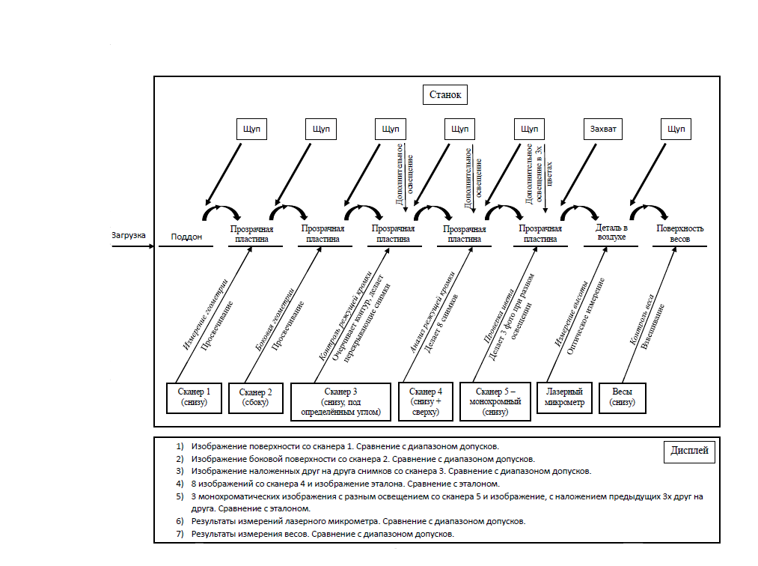

Рис. 1. Схема работы атоматического комплекса

На первом этапе сканер 1 выполняет детальную съемку рабочей поверхности пластины в высоком разрешении, что позволяет выявить мельчайшие дефекты обработки. Затем сканер 2 производит съемку боковой проекции, обеспечивая контроль геометрических параметров режущих кромок. Особое значение имеет этап совмещения изображений с помощью сканера 3, где специальное программное обеспечение анализирует соответствие формы пластины заданным допускам. Для повышения точности измерений система использует сканер 4, который делает серию из восьми снимков под разными углами. Сравнение полученных изображений с эталонными образцами выполняется с точностью до микрометра.

Дополнительную информацию о состоянии материала предоставляет сканер 5, работающий в трех различных спектральных диапазонах. Наложение этих изображений позволяет выявить внутренние напряжения и структурные неоднородности, невидимые при обычном освещении.

Важнейшим компонентом системы является лазерный микрометр, обеспечивающий прецизионные измерения критических размеров. Его показания автоматически сравниваются с техническими требованиями, что исключает субъективную оценку. Особое внимание также уделяется весовому контролю, проводимом на последнем этапе, поскольку изменение данных характеристик детали может указывать на отклонения от установленного технологического процесса производства [3].

Все полученные данные обрабатываются в единой информационной системе на дисплее, которая формирует комплексное заключение о соответствии изделия стандартам качества. Такая автоматизированная система контроля не только повышает надежность проверки, но и значительно сокращает время испытаний. Внедрение подобных технологических решений позволяет предприятиям поддерживать стабильно высокое качество продукции при минимальных затратах на контрольные операции.

**Литература**

1. *Аверченков В. И..* Программный комплекс определения величины коррекции на инструмент для обрабатывающих центров с датчиками активного контроля /Аверченков В. И., Филиппова Л. Б., Пугач Л. И. // Известия Тульского государственного университета. Технические науки. – 2013. – №. 7-1. – С. 70-78.

2. *Олещук В.* Автоматизация производственных процессов в машиностроении. – Litres, 2023.

3. Roboworker. Driving technologies: официальный сайт. – URL: <https://www.roboworker.com/sondermaschinenbau/> (дата обращения: 20.02.2025). – Текст: электронный.